景德镇2009年初三年级第二次质量检测思想品德试题
命题：张新兴
内容 | 思想品德 |  |  |  | 总 分 | 累分人 |  | 座位号
题号 | 一★ | 二★ | 三★ | ★四
得分
温馨提示：本卷为全开卷考试试卷。考生可携带和查阅相关资料。考试时禁止讨论、交流资料等行为。本卷共有四大题，总分70分。
同学们，回首2008，它是非常不平凡的一年，我们在频发的天灾中学会了刚强与坚韧，我们在时现的人祸中学会了法治与正义，我们在奥运圆梦时感受到了尊严与自豪，我们在太空漫步中领略了科学与荣耀，我们在改革开放30年的时光里沐浴着时代的繁荣与社会的进步。展望2009，我们将以百倍的信心千倍的努力面对金融危机，以优良的品质优异的成绩迎接祖国60华诞！
★培养民主法治精神（23分）
1.（3分）我省卡拉OK版权许可使用工作于2009年3月1日全面启动，根据卡拉OK版权使用收费标准，我省的标准为每个终端每天8.3元，积极支付版权费的经营场所将获得一定的优惠。我省征收卡拉OK版权费是维护（ ）的体现。
A.智力成果权 B.继承权 C.隐私权 D.自由权
2.（3分）2009年2月25日广州东华高级中学的校门口，停满了来校接孩子的车。因为被卷入赌球风波，该校高一高二近百名学生，被学校“一刀切”全部勒令退学，马上离校。对此认识不正确的是（ ）
A.赌球行为严重违反了该校规章制度，触犯了国家法律
B.这一事件告诫我们要理智面对不良诱惑
C.说明这些学生的法纪观念非常淡薄
D.学校开除学生侵犯了学生的受教育权
3.（3分）2008年，全国各级检察机关共立案侦查贪污贿赂、渎职侵权犯罪案件33546件41179人，其中，立案侦查贪污贿赂大案17594件，比上年增加4.6%，重特大渎职侵权案件3211件，比上年增加14.1%；县处级以上要案2687人，其中厅局级181人，省部级4人。这表明（ ）
①法律面前人人平等 ②官员违法犯罪现象比普通老百姓高 ③依法治国是党领导人民治理国家的基本方略 ④法律对政府官员的要求更高 ⑤法律靠国家强制力保证实施
A.①②③ B. ②③④ C.①③⑤ D.②③⑤
4.射洪青年胡安戈以做水产生意为名向父母要了5万元本钱，可是他却把这笔钱用于打网络游戏，由于担心父母查账，就两次用“毒鼠强”将父母毒死。胡安戈被遂宁中院一审判处死刑，2009年2月28日，最高人民法院签发胡安戈执行死刑命令。这一人间悲剧的发生对我们提出了怎样的警示？（6分）

5.2009年3·15的主题是“消费与发展”。某班政治老师在复习与该主题有关知识的时候，特地为同学们准备了几段视频，以下是这些视频的三段旁白及提问，请大家据情作答：
- 旁白1：三鹿婴幼儿奶粉事件使“三聚氰胺”这一化学物质，一夜之间家喻户晓，数以万计的“肾结石宝宝”从此忍受着折磨，成为2008年惨痛记忆的注脚。这一事件致使消费者的哪些权益受到了侵犯？（2分）

- 旁白2：三鹿婴幼儿奶粉事件发生后，受邀为三鹿奶粉代言广告的明星邓婕、倪萍、薛佳凝、花儿乐队等受到了广大消费者的指责，人们对明星是否可以代言广告众说纷纭，请你也谈谈自己的看法。（2分）

- 旁白3：温家宝总理在今年的政府工作报告中强调“要让人民群众买得放心、吃得安心、用得舒心”。你觉得怎样才能保障总理强调的这一目标得到落实？（4分）

★★树立科学发展意识（15分）
6.（3分）09春节之际，在国际金融危机尚未见底、影响不断加深的时候，胡锦涛总书记来到江西视察并发表重要讲话，强调要“保增长保民生保稳定、弘扬井冈山精神”。这说明（ ）
①发展是硬道理，稳定压倒一切 ②改革开放是强国之路，是我们党、我们国家发展进步的活力源泉 ③党和政府始终把人民的根本利益放在十分重要的地位 ④精神文明能为物质文明的发展提供强大精神动力
A.①②③ B.①③④ C.②③④ D.①②④
7.（3分）江西省省长吴新雄代表在全国两会召开前夕充满信心地对记者说：“江西要变经济波动期为发展机遇期，走一条生态文明和经济文明高度融合的科学发展之路、绿色崛起之路，拒绝昙花一现式的发展。”下列措施中不符合其要求的是（ ）
A.建设鄱阳湖生态经济区
B.发展红色旅游，带动经济繁荣
C.积极引进一批高能耗效益好的项目解决就业问题
D.搞好绿化，提高森林覆盖率
8.（3分）当翟志刚打开“神七”飞船舱门，在茫茫太空中挥舞着五星红旗时，电视机前一片沸腾，这个镜头，将永远铭刻在中华民族的记忆中。这是中国人第一次在浩瀚太空印上自己的足迹。这是中国人民攀登世界科技高峰的又一壮举。这一刻我们深刻感受到（ ）
①中国人民具有伟大的创造力和艰苦奋斗精神 ②科学技术是第一生产力 ③四项基本原则是立国之本 ④我国的综合国力不断增强 ⑤社会主义制度具有强大生命力
A.①②③⑤ B.①②④⑤ C.①③④⑤ D.②③④⑤
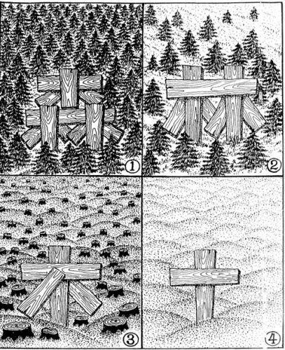
9.右图（1）漫画中汉字的演变反映了什么现象？（2分）

（2）要避免图④中现象的出现你有什么办法？（4分）

★★★提高自身能力素养 （15分）
10.（3分）可以快速均匀切黄瓜的切割器、家用玉米剥粒机、定时发出吃药提醒的电子药盒、不用红绿灯的十字路口交通系统……2009年1月，300多名小发明家带着他们的作品在北京参加第六届“宋庆龄少年儿童发明奖”颁奖典礼。他们的作品中让我们受启示（ ）
A.发明创造其实是一件很简单的事情
B.发明创造是青少年的主要任务
C.创新只有靠天才，我们不行
D.创新无处不在，只要我们具备创新能力和实践精神就能实现
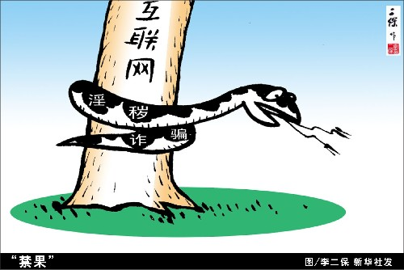
11.（3分）截至今年的2月24日，全国整治互联网低俗之风专项行动共关闭传播淫秽、色情和低俗内容的违法违规网站2962家，关闭淫秽、色情博客276个，公开曝光网站103家，查处了55家违规的网络技术服务商。政府采取这一专项行动（ ）
①有利于净化网络环境，为青少年健康成长创造良好条件 ②是打击腐朽文化，弘扬先进文化的表现 ③体现了对未成年人的社会保护 ④表明互联网是“毒蛇”，青少年应远离它
A.①②③ B.①③④ C.②③④ D.①②④
12.（3分）蒋方舟，七岁开始写作，九岁写成散文集《打开天窗》，此书被湖南省教委定为素质教育推荐读本，并改编为漫画书。十一岁写成长篇小说《正在发育》。2005年当选为中国少年作家学会主席。现已出版作品9部。清华大学2008年在自主招生中，降低60分录取了她。蒋方舟的事迹告诉我们（ ）
A.写小说是走向成功的必然途径
B.小说写得好就能被名牌大学降分录取
C.找准自己的特长与优点，脚踏实地、增强实力、全力以赴才能获得成功。
D.智商高低是决定人生成功与否的惟一因素
13.北京奥运会取得了巨大成功。开幕式上，传统文化与现代科技相结合的中国元素，整齐宏大精彩震撼的场景惊呆了整个世界；中国体育健儿创造了金牌总数第一的历史最好成绩；147万北京奥运会志愿者们优质的服务获得了全世界的好评，国际奥委会首次在闭幕式上增加了向志愿者代表献花的仪式。世界看到了一个开放、自信、包容、友好的大国形象。
根据所学知识回答：
（1）北京奥运会取得了巨大的成功给了我们怎样的启示？（4分）

（2）国际奥委会首次在闭幕式上增加了向志愿者代表献花的仪式，有什么重要意义？（2分）

★★★★积极投身生活实践（17分）
14.（3分）我国政府将全面推进家电下乡工作。从2009年2月1日起，将家电下乡从10多个省区市推广到全国。同时，把摩托车、电脑、热水器（含太阳能、燃气、电力类）和空调等产品列入家电下乡政策补贴范围。假如你是某家电企业的老总，你在推进本企业家电产品下乡的过程中应（ ）
①把滞销积压的次品送下乡 ②把好产品质量关
③注重商业信誉，树立良好企业形象 ④把为企业创造最大利益作为最终目的
A.①② B.③④ C.②③ D.①④
15.（3分）在历经59年的波折和期待之后，两岸的客机、轮船和信件，2008年12月15日历史性地跨越台湾海峡，不再绕经第三地而直接通往彼岸，基本实现直接“三通”。两岸基本实现直接“三通”（ ）
A.表明两岸已经没有任何分歧
B.标志着两岸交流更加紧密、关系更趋缓和，有利于推动两岸和平统一
C.表明台湾承认了一个中国，即中华人民共和国
D.对台海稳定不利，不符合中华民族的根本利益
16.（3分）2008年11月26日，国务院召开常务会议，决定向社会公布成品油价格和燃油税费改革方案，广泛征求各方面意见。这一举措（ ）
A.是政府执政能力下降，向社会公众求助的无奈表现
B.是政府依法行政的体现，有利于增强公众对政府的信任
C.有助于国务院制定并实施相关法律
D.能够从根本上解决我国石油消耗过大问题
17.2009年2月28日，国务院总理温家宝通过中国政府网和新华网历史上首次与全球网民进行了两个小时的在线文字与视频交流，是一次与网民“零距离”的接触，共收到数十万个贴子的提问和留言，以及数万个手机用户的信息反馈。
（1）网民踊跃向提问和留言关心国家大事，是公民通过 的途径，依法行使 的体现（2分）
（2）网友“天天向上”向总理倡议设立读书节，提倡全民读书，总理赞成，希望人们多读书。假如你就是“天天向上”网友，请你简要阐述一下设立读书节必要性？（2分）

（3）网友“把酒话桑麻”提问，总理在英国剑桥大学演讲过程中，突遇德国籍学生向他扔鞋时，当时心里怎么想的？有没有想是危险品？
总理回答，“我首先想到是要维护国家的尊严，人的尊严，要维护中国和英国的友谊，要把演讲继续下去而不受干扰。”“我确实不知道扔上来的是什么东西。但是我有一个信念，就是说即使是危险品，我也不会动一丝一毫。”对于总理的回答和表现，你有何评论？（2分）

（4）假如当时你有正好在线，请你结合自己家乡的实际情况，向总理反映（或提出）一个问题、建议，或者是做一个简短留言。（2分）

